№ п/п | Наименование, характеристика | Кол-  во (шт) | Ед. изм. | Внешний вид
1 | Сеция гардеробная напольная односторонняя на 12 крючков (габариты:1360х2100х25) | 2 | шт | 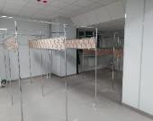
2 | Сеция гардеробная напольная двухсторонняя на 20 крючков (габариты:1140х2100х25) | 6 | шт
3 | Секция гардеробная напольная односторонняя на 6 крючков (габариты:700х2100х25) | 1 | шт
Итого Гардероб 3х3 м
Место поставки – Тверская обл., г. Удомля транспортом поставщика. Срок поставки и монтаж – Согласно ТЗ до 30.09.2026

Главный инженер
ФБУЗ ЦМСЧ № 141 ФМБА России В.С. Нестеренко

